[Brochuretitel]
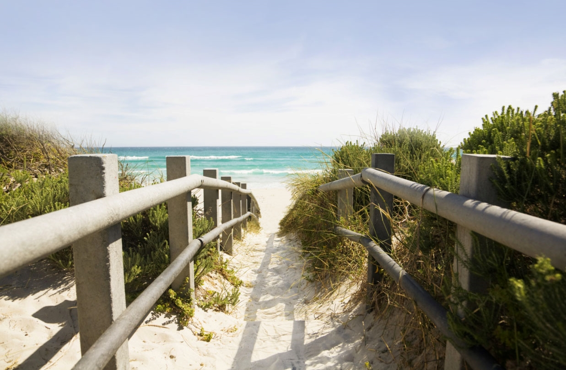

[Fremhæv et godt tilbud her!]
[Det er nemt at gøre denne brochure til din egen. Hvis du vil udskifte pladsholdertekst med din egen, skal du blot markere den og begynde at skrive. Indsæt ikke mellemrum til højre eller venstre for tegnene i markeringen.] | [Pris]
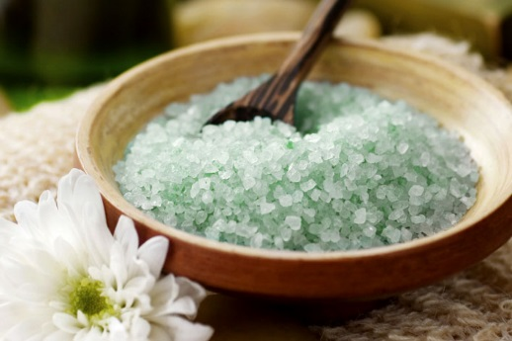 | 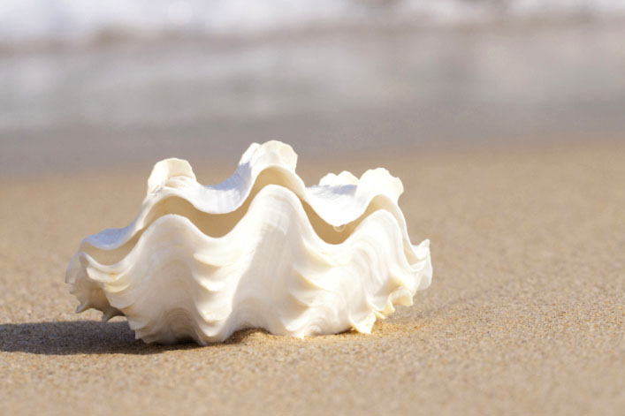 | 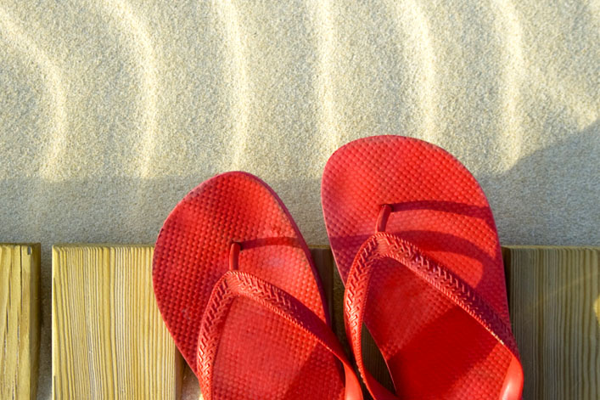
[Dan dit eget billede]  [For at udskifte et billede med dit eget skal du blot slette det og derefter klikke på Billede på fanen Indsæt.] | [Gør det til et målfoto]  [Begynder med billeder i lignende størrelser for at få de bedste resultater med layoutet. Højreklik på et billede for nemt at få adgang til indstillingerne Forøg/formindsk.] | [Din egen typografistil]  [Vælg et billede, og derefter skal du på fanen Billedværktøjer – Formatér anvende en billedtypografi eller skalere billederne til en bestemt størrelse.]

[Firmanavn]
[Tilføj dit slogan eller anden afsluttende tekst her] | [Mail] | [Websted] | [Telefon]

